САНКТ-ПЕТЕРБУРГСКИЙ НАЦИОНАЛЬНЫЙ ИССЛЕДОВАТЕЛЬСКИЙ УНИВЕРСИТЕТ ИТМО

Дисциплина: Фронт-энд разработка Отчет

Домашняя работа

Выполнил: Косенко Филипп Евгеньевич

Группа K33402

Проверил: Добряков Д. И.

Санкт-Петербург 2023 г.

Задача
В рамках данной работы Вам предстоит изучить основные команды пакетного менеджера NPM и научиться стартовать проект на Vue. Но в моем случае это react

Ход работы
Инициализация проекта и выбор параметров установки
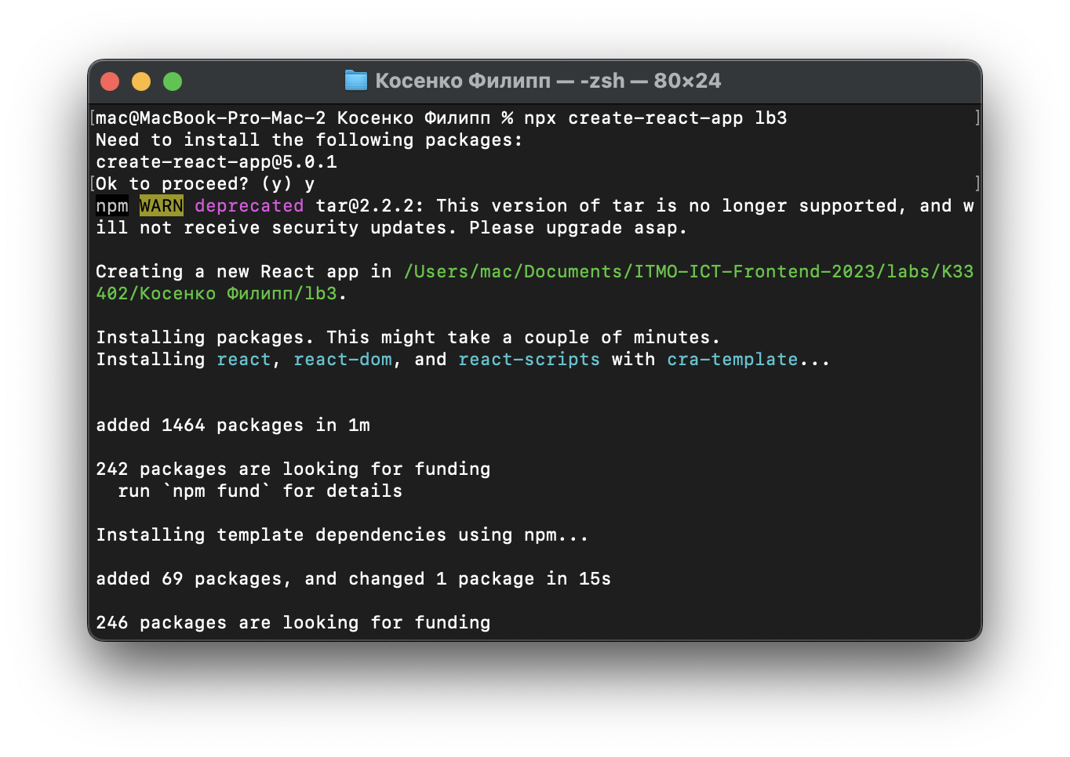
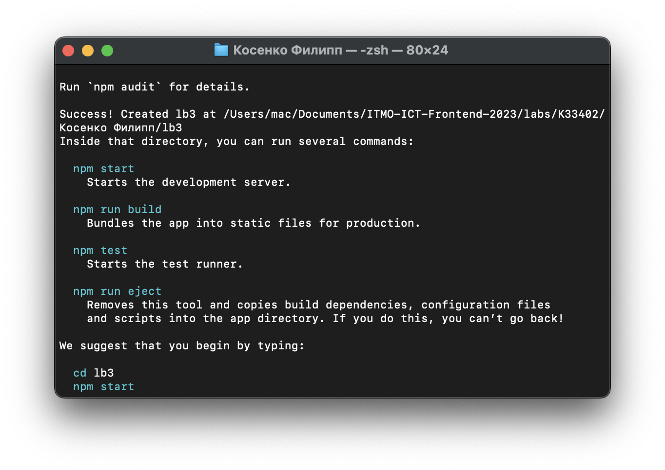

запуск проекта
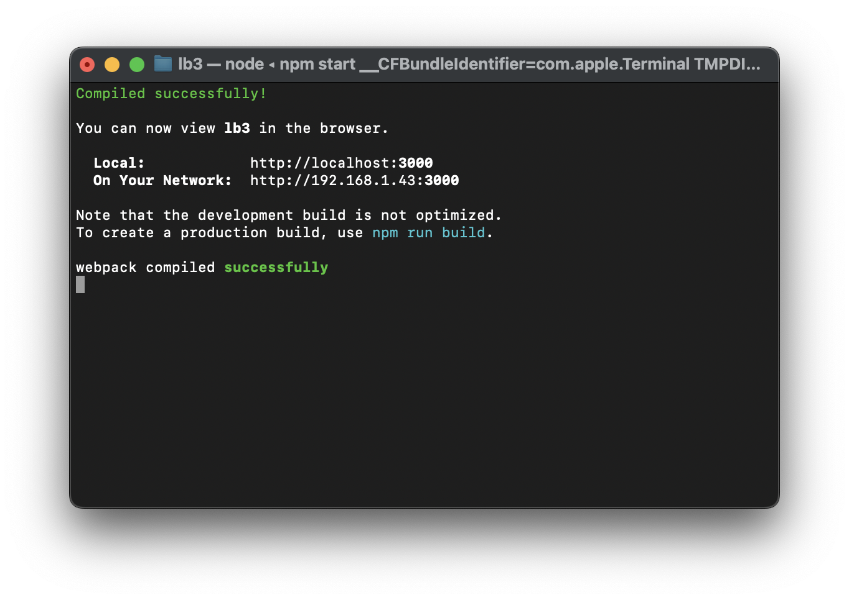
Созданный package.json

http://localhost:3000/
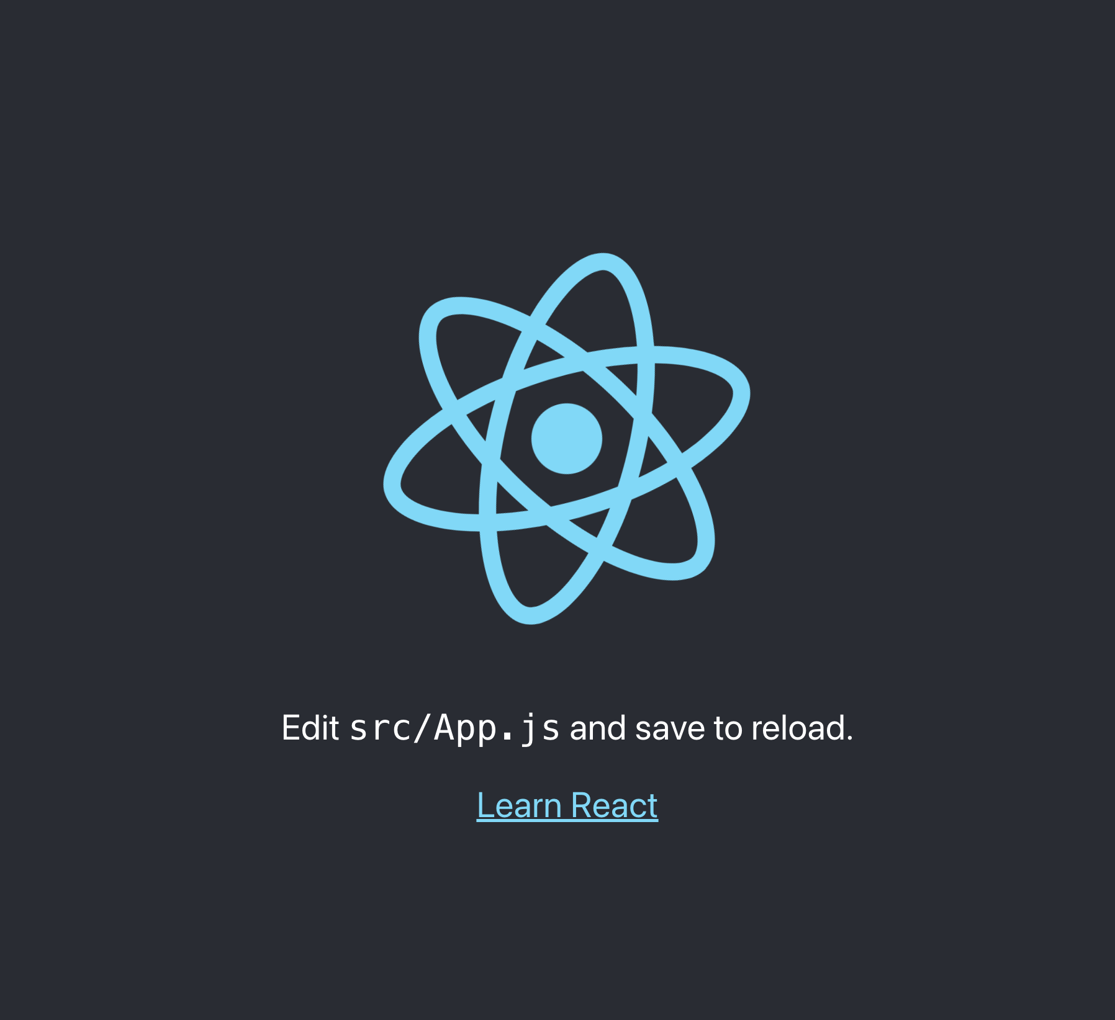

Вывод
В ходе работы были изучены команды пакетного менеджера npm, создан и запущен проект на React

